Obsah
Ako funguje vírus? 2
Ako spoznať infikované USB? 2
Ako spoznať infikovaný počítač? 3
Odstránenie vírusu 5
Obnovenie súborov na infikovanom USB 10

Vírus – vytváranie odkazov na USB
Na odstránenie tohto typu vírusu nie je potrebný antivírusový program.

Ako funguje vírus?
Vírus sa šíri pomocou USB kľúčov. Ak nakazený kľúč vložím do nenakazeného PC a otvorím nakazený adresár, automaticky som nakazil aj PC. Môj infikovaný PC potom nakazí každý vložený USB kľúč.
Pozn. keď vložím nakazený USB kľúč do čistého PC a nekliknem na žiadny adresár na nakazenom PC, vírus sa do môjho počítača nedostane a odstránim ho postupom nižšie.

Ako spoznať infikované USB?
Jednotlivé súbory (napr. Word, Excel, PDF a pod.) na infikovanom USB sú bez zmeny, zo všetkých adresárov sa však stali odkazy.
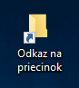
Na infikovanom USB sa vytvoril adresár „Private“.
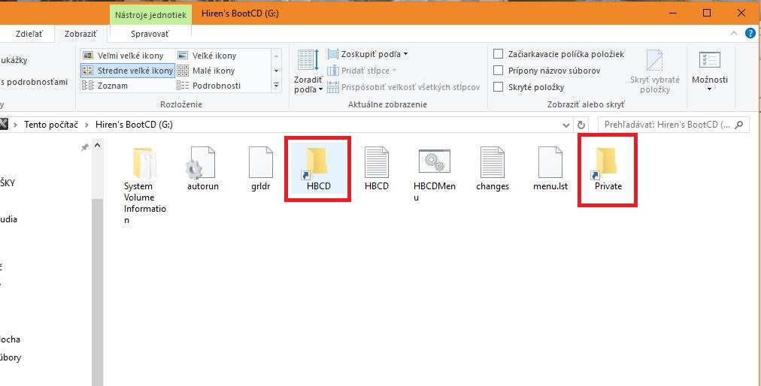

Ako spoznať infikovaný počítač?
Či je počítač infikovaný týmto typom vírusu skontrolujeme nasledovným spôsobom:
- Otvoríme správcu súborov - CTRL+ALT+DEL
  - Hľadať wscript.exe alebo Microsoft Windows Based Script Host (Windows 10) medzi bežiacimi procesmi
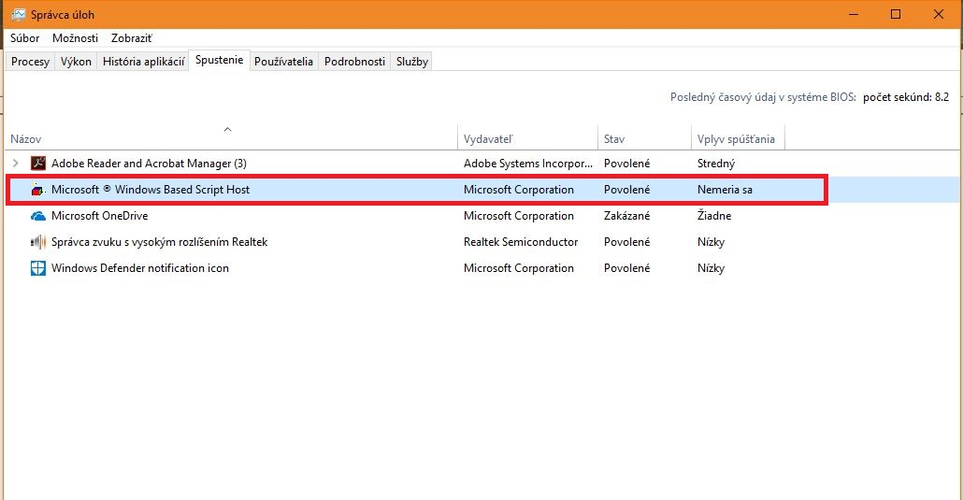
  - Hľadať wscript.exe alebo Microsoft Windows Based Script Host (Windows 10) v zozname spúšťaných služieb po štarte
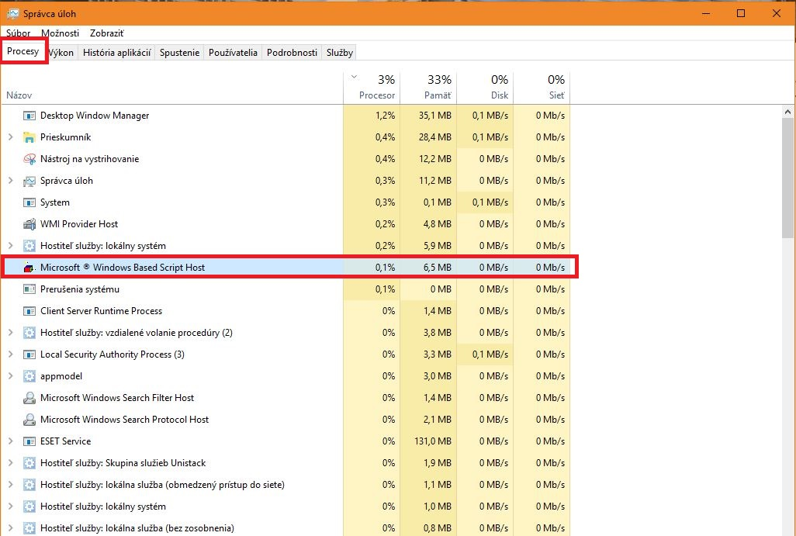

Pozn. Ak nenájdeme wscript.exe medzi bežiacimi procesmi, ani v zozname služieb spúšťaných po štarte, vírus sa nachádza len na USB pokračujeme postupom nižšie.
- Ukončiť proces wsscript.exe alebo Microsoft Windows Based Script Host (Windows 10)

Odstránenie vírusu
- Štart – Spustiť – regedit
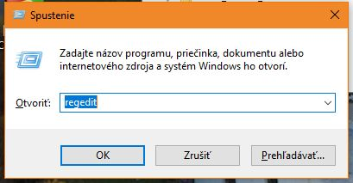
- Označíme koreň registrov – Computer a vyhľadáme MSShell
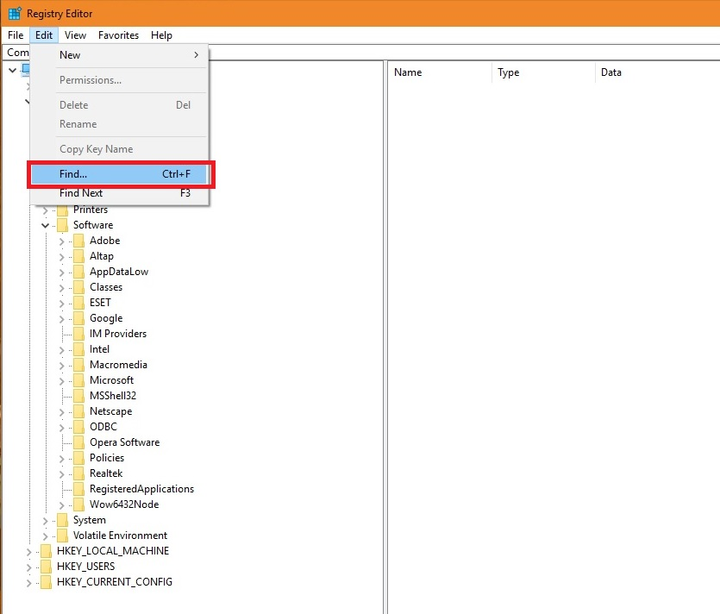
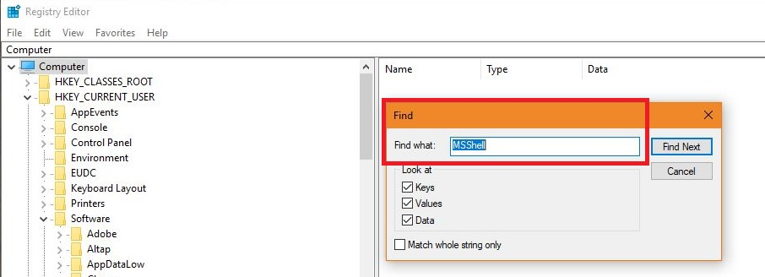
- Všetky výskyty súboru MSShell32 z registrov zmažeme
  - Klikneme pravým tlačidlom na nájdenú položku – Delete
  - Pokračujeme stlačením F3 a zmažeme všetky výskyty
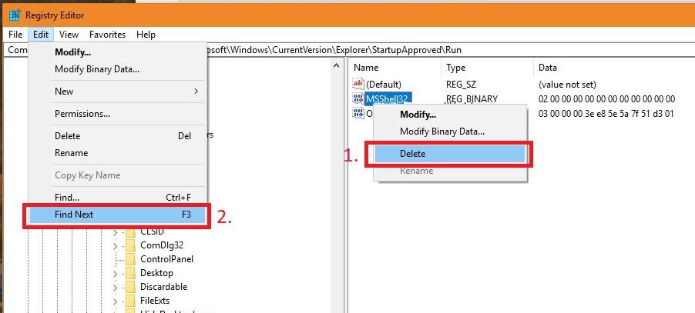
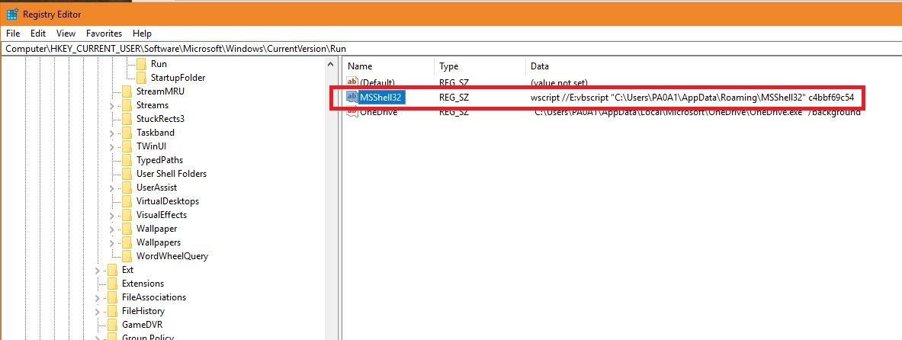
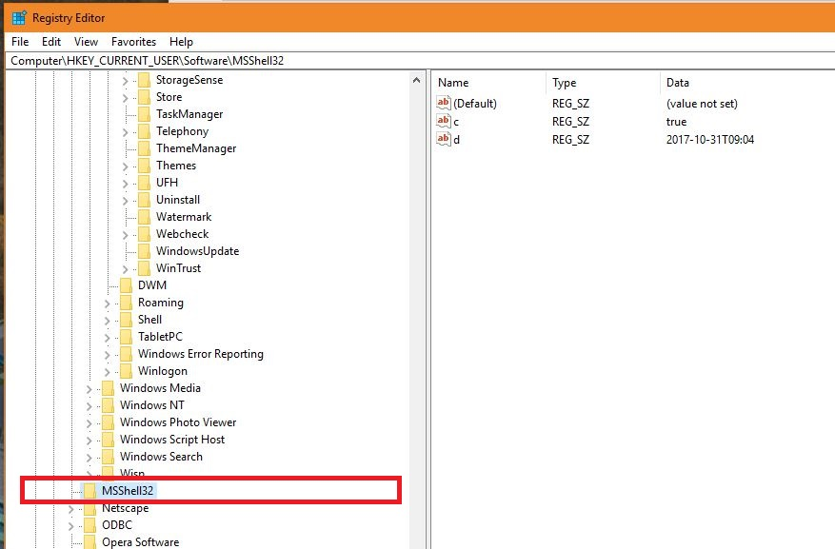
- Pokračujeme až kým prehľadávanie registrov nie je hotové.
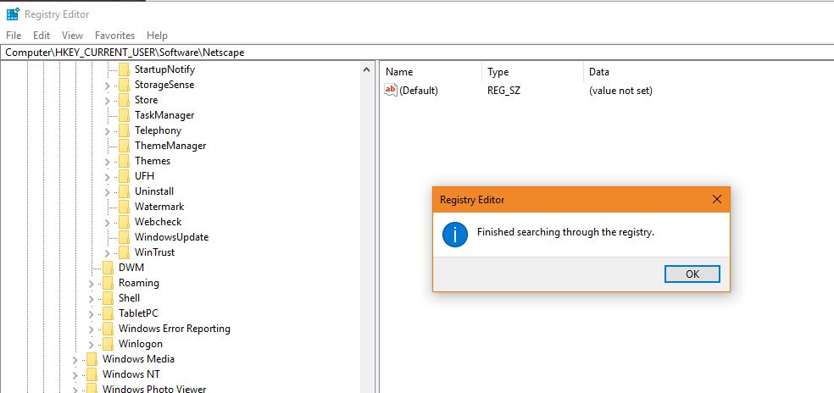
- Zmažeme súbor MSShell32 na disku
  - V prehliadači súborov napr. Total Commander si zapneme zobrazenie skrytých a systémových súborov – Konfigurácia - Možnosti
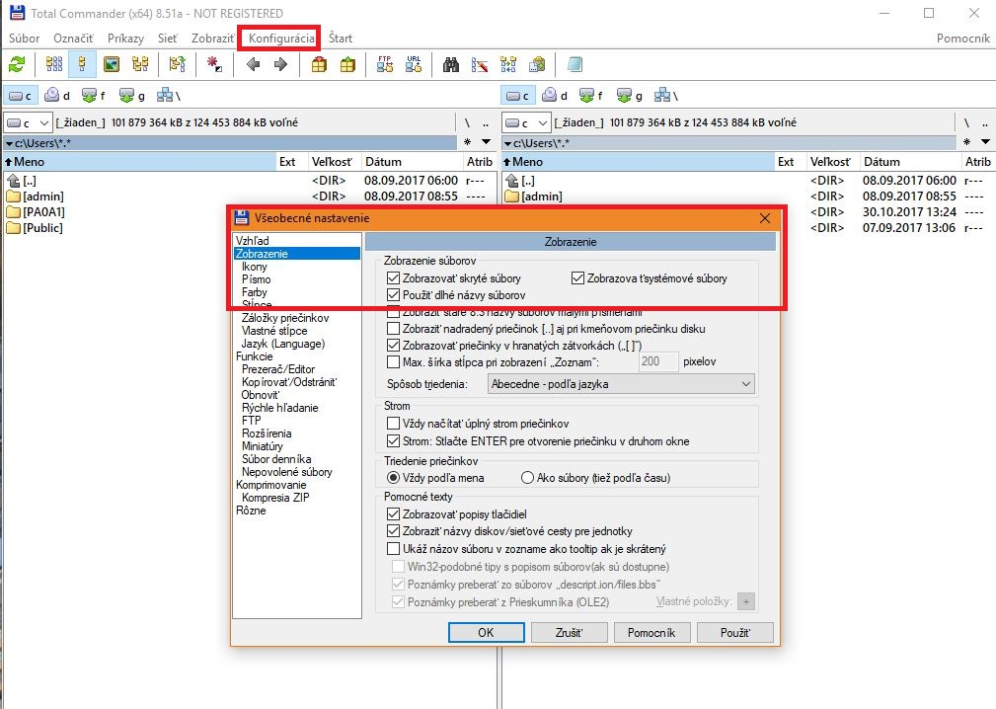
- Prejdeme do adresára: C:\Users\MENO_POUZIVATELA\AppData\Roaming\
Vymažeme súbor MSShell32
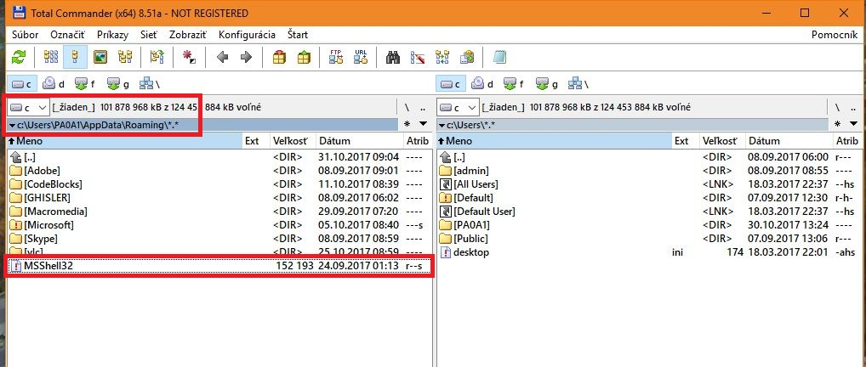
- Reštartujeme PC, po reštarte skontrolujeme bežiace služby – wsscript.exe alebo Microsoft Windows Based Script Host (Windows 10) medzi bežiacimi službami alebo službami spúšťanými po štarte nebude
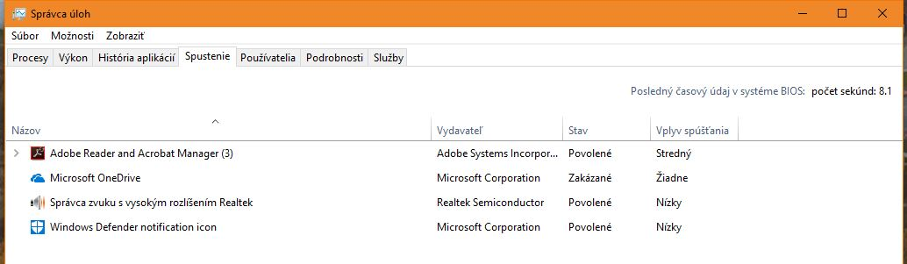
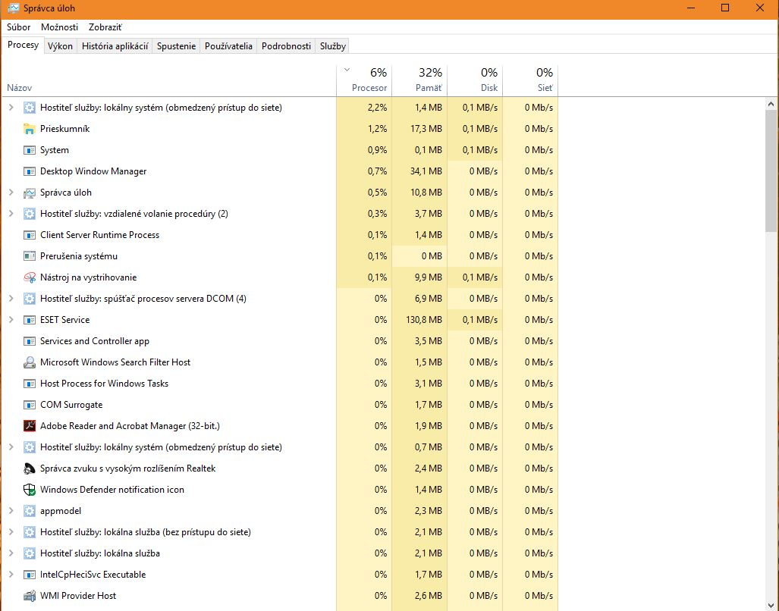

Obnovenie súborov na infikovanom USB
Všetky pôvodné adresáre sa na infikovanom USB nachádzajú. Ich obnovenie vykonáme nasledovne:
- Infikované USB vložíme do PC
V žiadnom prípade neklikať na adresáre na infikovanom USB – spôsobilo by to opätovné nahratie vírusu späť do PC
- Prejdeme na: Ovládací panel – Vzhľad a prispôsobenie - Možnosti priečinka – karta Zobrazenie a urobíme nastavenia ako na obrázku.
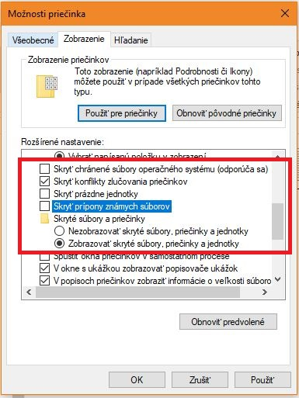
- Všetky adresáre na infikovanom USB budú opäť viditeľné
V žiadnom prípade neklikať na adresáre na infikovanom USB – spôsobilo by to opätovné nahratie vírusu späť do PC
Vymazať všetky odkazy na pôvodné adresáre a súbor MSShell32. Na obrázku sú infikované odkazy označené červenom farbou a vírus MSShell32 fialovou.
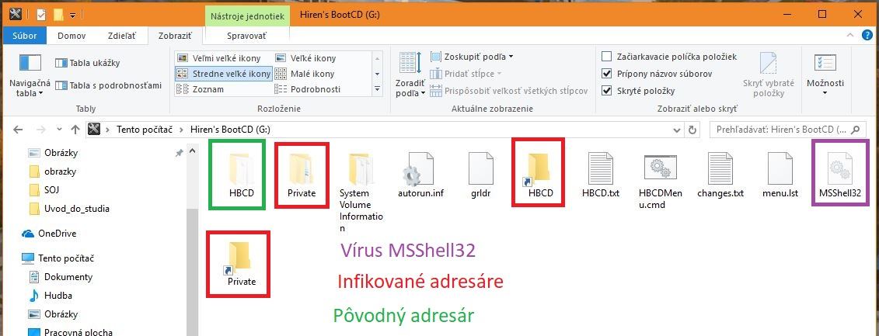

- Obnovenie pôvodných adresárov do viditeľného stavu
- do adresného riadku napíšeme príkaz:
attrib –h –r –s /s /d e:\*.*
- použijeme správne písmeno USB jednotky
  - ak mám USB pripojené pod písmenom e – použijeme zápis e:\*.*
  - ak mám USB pripojené pod písmenom g – použijeme zápis g:\*.*
  - ak mám USB pripojené pod písmenom f – použijeme zápis f:\*.*
  - a ekvivalentne pre iné písmená
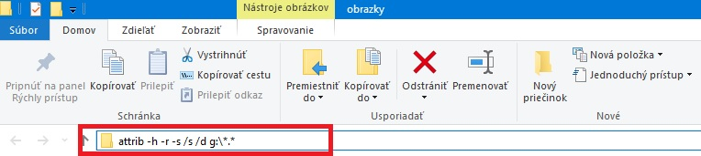

Vysvetlenie príkazu
Command line príkaz. Zobrazuje, nastavuje alebo odstraňuje atribúty určené len na čítanie, archív, systém a skryté atribúty pre súbory alebo adresáre. Keď sa použije bez parametrov, attrib zobrazí atribúty všetkých súborov v aktuálnom adresári.
- -h – vymaže skrytý atribút súboru
- -r – vymaže read-only atribút súboru
- -s – vymaže atribút systémového súboru
- /s – aplikuje na zodpovedajúce súbory v aktuálnom adresári a všetkých jeho podadresároch
- /d – aplikuje príkazy do adresárov
- e:\*.* - jednotka, kde sa majú zmeny vykonať

- Po tomto príkaze ostane pôvodný adresár normálne viditeľný, z PC sme vírus odstránili.
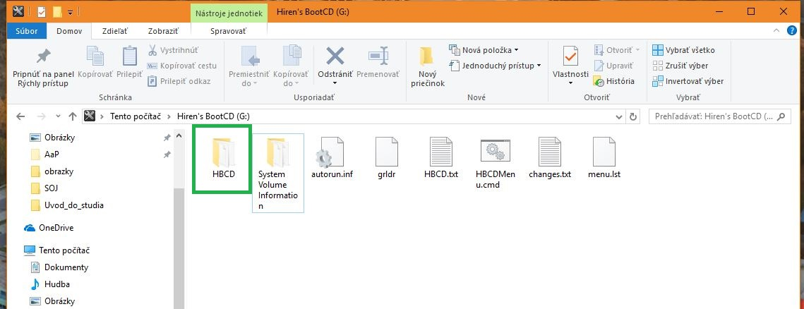

- Prejdeme na: Ovládací panel – Vzhľad a prispôsobenie - Možnosti priečinka – karta Zobrazenie a vrátime nastavenia na predvolené hodnoty.
